|  |  |
| --- | --- |
| Gerb-BMSTU_01 | **Министерство науки и высшего образования Российской Федерации**  Калужский филиал  федерального государственного автономного  образовательного учреждения высшего образования  ***«Московский государственный технический университет имени Н.Э. Баумана (национальный исследовательский университет)»***  ***(КФ МГТУ им. Н.Э. Баумана)*** |

**ФАКУЛЬТЕТ** ***ИУК «Информатика и управление»***

**КАФЕДРА** ***ИУК4 «Программное обеспечение ЭВМ, информационные технологии»***

**ЛАБОРАТОРНАЯ РАБОТА №1**

**«Классы и объекты в С++»**

**ДИСЦИПЛИНА: «Высокоуровневое программирование»**

|  |  |  |
| --- | --- | --- |
| Выполнил: студент гр. ИУК4-12Б | | \_\_\_\_\_\_\_\_\_\_\_\_\_\_\_\_\_ (Кисвянцев Д.М.)  (Подпись) (Ф.И.О.) |
| Проверил: | | \_\_\_\_\_\_\_\_\_\_\_\_\_\_\_\_\_ (Пчелинцева Н.И.)  (Подпись) (Ф.И.О.) |
| Дата сдачи (защиты):  Результаты сдачи (защиты): | | |
|  | - Балльная оценка:  - Оценка: | |
| Калуга, 2025 | | |

**Цель**: приобретение практических навыков и основ объектно-ориентированного программирования, средствами языка C++.

**Задачи**:

1. Изучение основных концепций ООП;

2. Познакомиться с типом данных – «class»;

3. Познакомиться с операторами, предназначенными для работы с классами;

4. Научиться создавать объекты классов;

5. Изучить работу с методами класса;

6. Познакомиться с инициализацией пользовательских объектов.

**Задание первой лабораторной работы**

Задание для первой работы одинаково для всех вариантов:

1. Реализовать самостоятельно все примеры из методического пособия.

2. Разобраться с кодом проекта «MyMenu», высланный преподавателем.

3. В пункте 1 добавить по желанию свою реализацию (например, посчитать

корень 25, как в примере на стр. 21, вывести псевдографику и т.д.).

4. Ответить на контрольные вопросы.

**Листинг измененной части программы:**

#include "MyMenu/MyMenu.h"

#include <iostream>

#include <cmath>

#include <string>

using namespace std;

using namespace KDM;

#pragma region функции-заглушки

int f1() {

cout << "function f1 is running...\n\n";

return 1;

}

int f2() {

cout << "function f2 is running...\n\n";

return 2;

}

int f3() {

cout << "function f3 is running...\n\n";

return 3;

}

int f4() {

cout << "Здравствуйте!" << endl;

return 1;

}

int f5() {

cout << "Логарифм 49: \t" << log(49) << endl;

return 2;

}

int f0() {

cout << "Работа программы завершена" << endl;

return 0;

}

#pragma endregion

const int ITEMS\_NUMBER = 6;

int main() {

MenuItem items[ITEMS\_NUMBER] {MenuItem{"first item", f1},

MenuItem{"second item", f2},

MenuItem{"third item", f3}, MenuItem{"fourth item", f4}, MenuItem{"fifth item", f5}, MenuItem{"exit", f0}};

MyMenu menu("Меню", items, ITEMS\_NUMBER);

while (menu.runCommand()) {};

return 0;

}

**Результат выполнения программы:**

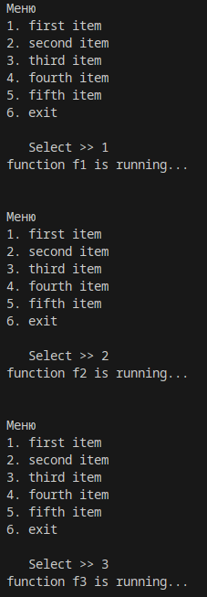

Рис. 1.1 Результат выполнения программы

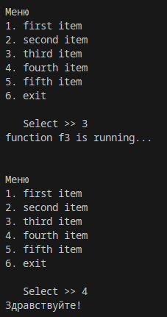

Рис. 1.2 Результат выполнения программы

**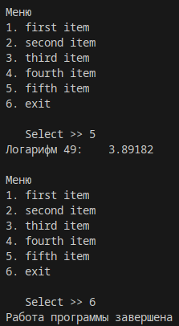**

Рис. 1.3 Результат выполнения программы

**Выводы:**

В ходе выполнения лабораторной работы были получены практические и теоретические навыки по созданию классов на языке программирования C++. Были изучены методы класса.

**Литература**

1. Тюльпинова, Н. В. Алгоритмизация и программирование [Электронный ресурс]: учебное пособие / Н. В. Тюльпинова. — Электрон. текстовые данные. — Саратов: Вузовское образование, 2019. — 200 c. — 978-5-4487-0470-3. — Режим доступа: http://www.iprbookshop.ru/80539.html.
2. Тупик, Н. В. Компьютерное моделирование [Электронный ресурс]: учебное пособие / Н. В. Тупик. — 2-е изд. — Электрон. текстовые данные. — Саратов: Вузовское образование, 2019. — 230 c. — 978-5-4487-0392-8. — Режим доступа:

http://www.iprbookshop.ru/79639.html 3. Соснин, В. В. Облачные вычисления в образовании [Электронный ресурс] / В.

В. Соснин. — 3-е изд. — Электрон. текстовые данные. — М.: ИнтернетУниверситет Информационных Технологий (ИНТУИТ), Ай Пи Эр Медиа, 2019.

— 109 c. — 978-5-4486-0512-3. — Режим доступа: http://www.iprbookshop.ru/79705.html

1. Поляков, Е. А. Управление жизненным циклом информационных систем [Электронный ресурс]: учебное пособие / Е. А. Поляков. — Электрон. текстовые данные. — Саратов: Вузовское образование, 2019. — 193 c. — 978-5-4487-0490-1.

— Режим доступа: http://www.iprbookshop.ru/81870.html.

1. Белаш, В. Ю. Моделирование потоков данных в информационных системах

[Электронный ресурс]: учебное пособие / В. Ю. Белаш, Н. В. Тимошина. — Электрон. текстовые данные. — Саратов: Вузовское образование, 2018. — 58 c. — 978-5-4487-0256-3. — Режим доступа: http://www.iprbookshop.ru/75683.html. 6. Никлаус, Вирт Алгоритмы и структуры данных [Электронный ресурс] / Вирт Никлаус ; пер. Ф. В. Ткачев. — Электрон. текстовые данные. — Саратов: Профобразование, 2017. — 272 c. — 978-5-4488-0101-3. — Режим доступа: http://www.iprbookshop.ru/63821.html.

1. Лиманова, Н. И. Архитектура вычислительных систем и компьютерных сетей [Электронный ресурс]: учебное пособие / Н. И. Лиманова. — Электрон. текстовые данные. — Самара: Поволжский государственный университет телекоммуникаций и информатики, 2017. — 197 c. — 2227-8397. — Режим доступа: http://www.iprbookshop.ru/75368.html.
2. Соловьев, Н. А. Введение в программную инженерию [Электронный ресурс]: учебное пособие / Н. А. Соловьев, Л. А. Юркевская. — Электрон. текстовые данные. — Оренбург: Оренбургский государственный университет, ЭБС АСВ, 2017. — 112 c. — 978-5-7410-1685-5. — Режим доступа: http://www.iprbookshop.ru/71267.html. 9. Пальмов, С. В. Интеллектуальный анализ данных [Электронный ресурс]: учебное пособие / С. В. Пальмов. — Электрон. текстовые данные. — Самара:

Поволжский государственный университет телекоммуникаций и информатики, 2017. — 127 c. — 2227-8397. — Режим доступа: http://www.iprbookshop.ru/75376.html. 10. Информационные системы и технологии управления [Электронный ресурс]: учебник для студентов вузов, обучающихся по направлениям «Менеджмент» и «Экономика», специальностям «Финансы и кредит», «Бухгалтерский учет, анализ и аудит» / И. А. Коноплева, Г. А. Титоренко, В. И. Суворова [и др.]; под ред. Г. А.

Титоренко. — 3-е изд. — Электрон. текстовые данные. — М.: ЮНИТИ-ДАНА, 2017. — 591 c. — 978-5-238-01766-2. — Режим доступа: http://www.iprbookshop.ru/71197.html.

1. Диязитдинова, А. Р. Исследование операций и методы оптимизации [Электронный ресурс]: учебное пособие / А. Р. Диязитдинова. — Электрон. текстовые данные. — Самара: Поволжский государственный университет телекоммуникаций и информатики, 2017. — 167 c. — 2227-8397. — Режим доступа: http://www.iprbookshop.ru/75377.html.
2. Дороганов, В. А. Компьютерная обработка данных [Электронный ресурс]: учебное пособие / В. А. Дороганов, Е. А. Дороганов, В. И. Онищук. — Электрон. текстовые данные. — Белгород: Белгородский государственный технологический университет им. В.Г. Шухова, ЭБС АСВ, 2017. — 69 c. — 2227-8397. — Режим доступа: http://www.iprbookshop.ru/80419.html.
3. Новикова, Е. Н. Компьютерная обработка результатов измерений [Электронный ресурс]: учебное пособие / Е. Н. Новикова, О. Л. Серветник. — Электрон. текстовые данные. — Ставрополь: СевероКавказский федеральный университет, 2017. — 182 c. — 2227-8397. — Режим доступа: http://www.iprbookshop.ru/75577.html.
4. Медведев, Д. М. Структуры и алгоритмы обработки данных в системах автоматизации и управления [Электронный ресурс]: учебное пособие / Д. М.

Медведев. — Электрон. текстовые данные. — Саратов: Ай Пи Эр Медиа, 2018. —

100 c. — 978-5-4486-0192-7. — Режим доступа: http://www.iprbookshop.ru/71591.html

1. Брусенцев, А. Г. Методы оптимизации [Электронный ресурс]: учебное пособие / А. Г. Брусенцев, О. В. Осипов. — Электрон. текстовые данные. — Белгород: Белгородский государственный технологический университет им. В.Г. Шухова, ЭБС АСВ, 2017. — 263 c. — 2227-8397. — Режим доступа: http://www.iprbookshop.ru/80512.html
2. Дубровский, С. А. Методы обработки и анализа экспериментальных данных [Электронный ресурс]: учебное пособие / С. А. Дубровский, В. А. Дудина, Я. В. Садыева. — Электрон. текстовые данные. — Липецк: Липецкий государственный технический университет, ЭБС АСВ, 2015. — 62 c. — 978-5-88247-719-5. — Режим доступа: http://www.iprbookshop.ru/55640.html.

Чепасов, В. И. Программная реализация численных методов в длинной арифметике [Электронный ресурс]: монография / В. И. Чепасов, С. А. Щелоков. — Электрон. текстовые данные. — Оренбург: Оренбургский государственный